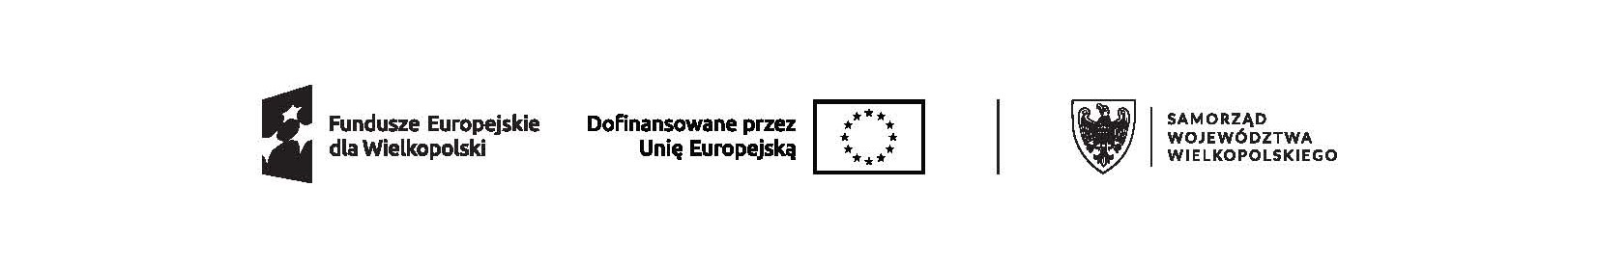

………………………..

(Imię i nazwisko)

…………………………

…………………………

(Adres zamieszkania)

Dotyczy projektu: *„Podnoszenie i zmiana kwalifikacji oraz aktywizacja zawodowa pracowników Grupy Kapitałowej Zespołu Elektrowni Pątnów- Adamów-Konin zorientowana na utworzenie i utrzymanie miejsc pracy. „Droga do zatrudnienia po węglu”” w ramach Programu Fundusze Europejskie dla Wielkopolski na lata 2021-2027 (FEW) współfinansowanego ze środków Funduszu na rzecz Sprawiedliwej Transformacji (FST) Priorytet 10 Sprawiedliwa transformacja Wielkopolski Wschodniej, Działanie 10.1 Rynek pracy, kształcenie i aktywne społeczeństwo wspierające transformację gospodarki.*

Dotyczy: Umowy nr ………..o dofinansowania bezzwrotnej dotacji na założenie działalności gospodarczej z dnia ………….

Oświadczenie

Zgodnie z § 7 ust. 1 pkt 10) umowy przesyłam link do:

1. strony internetowej prowadzonej działalności gospodarczej …………………….…………, którą założyłam/em w dniu …………….oraz treści dotyczącej spełnienia obowiązku informacyjno-promocyjnego, umieszczonej w dniu …………………………………………..
2. profilu w mediach społecznościowych……………………………………………………....,

oraz treści dotyczącej spełnienia obowiązku informacyjno-promocyjnego, umieszczonej w dniu ……………………………………….

W których zostały zrealizowane obowiązki o których mowa w punktach 4, 5, 6, 8 i 9 ww. umowy.

………………………………..

(Podpis)